ICS 29.050
K10
团体标准
T/CMSA XXXX—2018

低压电涌保护器符合性评价准则
Assessment criteria of compliance for low voltage surge protective devices

（征求意见稿）
XXXX - XX - XX发布
XXXX - XX - XX实施
中国气象服务协会 发布

目 次

前言 Ⅱ
引言 Ⅲ
1范围 1
2 规范性引用文件 1
3 术语和定义 1
4 符合性评价准则 3
5 符合性评价方法 4
6 符合性评价结果的有效期 7
7 符合性评价结果的公示 7
附录A（规范性附录） 周期性符合报告&抽样检测报告的关键试验项目 8
附录B（资料性附录） 申请书示例 9
附录C（资料性附录） 常见型式试验报告模版 10
附录D（资料性附录） 常见周期性符合报告模版 20
附录E（资料性附录） 常见标准换版补差报告模版 26
附录F（资料性附录） 常见认证证书模版 32
附录G（资料性附录） 常见抽样检测报告模版 35
附录H（资料性附录） 抽样检测抽样方法 41
附录I（资料性附录） 符合性评价结果示例 47
参考文献 48

前 言
本标准按照GB/T 1.1-2009给出的规则起草。
本标准由中国气象服务协会提出并归口。
本标准起草单位：上海市防雷协会、中国气象服务协会防雷减灾委员会、
深圳市防雷协会、广东省气象防灾减灾协会、湖北省防雷协会、山西省防雷减灾协会、中国信息通信研究院、中国铁道科学研究院、中国石油化工股份有限公司青岛安全工程研究院、上海市气象灾害防御技术中心（上海市防雷中心）、北京雷电防护装置测试中心、湖北省防雷中心、深圳市气象服务中心、安徽省气象灾害防御技术中心、祺赢（上海）实业有限公司、上海电科臻和智能科技有限公司、上海森图机电设备有限公司、深圳市科锐技术有限公司、深圳康普盾科技股份有限公司、深圳市海鹏信电子股份有限公司、深圳远征技术有限公司、山西捷雷科技有限公司、山西禾源科技股份有限公司、浙江雷泰电气有限公司、浙江五荣电子有限公司。
本标准主要起草人：陈华晖、沈云新、刘旭、徐春明、马立、王学良、孟宪刚、蒋皓、李博、毕晓蕾、张利华、柴健、张峻、孙浩、吴勇、蔡振新、伍先德、安志国、肖剑波、陈清、张庭炎、邓韶辉、郑雷鸣、王统。

引 言
为提高我国低压电涌保护器安全水平和低压电涌保护器企业市场竞争力、保障人民生命财产安全，本标准要求从我国低压电涌保护器安全存在的关键问题入手，采取自主创新和积极引进并重的原则，结合低压电涌保护器企业的生产特点，针对影响低压电涌保护器安全性能的关键参数、评价准则及检测认证等，提出了针对低压电涌保护器产品质量管理体系的专项技术评价标准。
鉴于不同企业生产的低压电涌保护器技术和工艺方面的差异，检测机构或不同区域监管机构在低压电涌保护器监管上存在的一定差异，为保证对低压电涌保护器质量和技术评价的有效性和可靠性，需要建立更具可操作性的符合性评价准则，以确保低压电涌保护器具有安全可靠性能，确保认证评价依据的一致性。
本标准为统一评价准则提供依据，为促进低压电涌保护器行业的健康有序发展、激发行业自律发挥积极作用，成为建立低压电涌保护器用户与生产企业间信任的桥梁。

低压电涌保护器符合性评价准则

1 范围
本标准规定了根据认证证书、型式试验报告、周期性符合报告、标准换版补差报告、抽样检测报告进行符合性评价的具体方法。
本标准适用于低压电涌保护器（含低压电源系统的电涌保护器、电信和信号网络的电涌保护器及安装于光伏系统直流侧的电涌保护器）的符合性评价工作。

2 规范性引用文件
下列文件对于本文件的应用是必不可少的，凡是注日期的引用文件，仅注日期的版本适用于本文件。凡是不注明日期的引用文件，其最新版本（包括所有的修改单）适用于本文件。
GB 18802.1低压电涌保护器（SPD）第1部分：低压配电系统的电涌保护器性能要求和试验方法
GB/T 18802.21 低压电涌保护器 第21部分：电信和信号网络的电涌保护器（SPD）——性能要求和试验方法
GB/T 18802.31 低压电涌保护器：特殊应用（含直流）的电涌保护器 第31部分：用于光伏系统的电涌保护器（SPD）性能要求和试验方法
YD/T1235.2 通信局（站）低压配电系统用电涌保护器测试方法
YD/T 1542 信号网络浪涌保护器（SPD）技术要求和测试方法
TB/T 2311 铁路通信、信号、电力电子系统防雷设备

3 术语和定义
下列术语和定义适用于本标准。

3.1
符合性评价 conformity assessment
系统性检查某个产品、过程或服务满足规定要求的程度。本标准指评价机构根据相关标准并结合申请人提供的证明材料对评价对象作出甲级产品、乙级产品或丙级产品的评价。

3.2
评价对象 assessment object
在建筑行业、信息产业、铁道行业等安装、使用的低压电涌保护器，包含低压电源系统的电涌保护器、电信和信号网络的电涌保护器及安装于光伏系统直流侧的电涌保护器。

3.3
评价机构 rating agencies
对评价对象提供符合性评价服务的第三方专业、独立机构，如各省市防雷协会。

3.4
型号 type
制造商用于识别低压电涌保护器的代码，也是评价机构对低压电涌保护器进行符合性评价的重要身份标识。

3.5
检测机构 testing laboratory
检测机构应是取得资质认定（CMA）和中国合格评定国家认可委员会认可（CNAS）的第三方机构。

3.6
认证机构 certification authority
认证机构是指经中国国家认证认可监督管理委员会（CNCA）批准、认证业务范围包含低压电涌保护器的认证机构，如中国质量认证中心（CQC）、中铁检验认证中心（CRCC）等。

3.7
第五种认证模式 the fifth product certification model
产品认证模式的一种，是ISO/IEC向各国推荐的，也是为各国普遍采用的一种典型的认证模式。目前中国强制性产品认证以及其他产品认证（自愿认证、专项产品认证等）主要采用第五种认证模式——型式试验+工厂质量体系评定+获证后监督（质量体系复查+工厂和/或市场抽样检验），该模式特别适合于批量生产的硬件产品，尤其是涉及安全问题的产品。

3.8
申请人 applicant
申请低压电涌保护器符合性评价的组织，应依法在工商行政管理部门登记并领取营业执照。

3.9
认证证书 authentication certificate
由本规范3.6条款认证机构采用第五种认证模式出具的证书。

3.10
型式试验 type test
是为了验证产品能否满足技术规范的全部要求所进行的试验。它是新产品鉴定中必不可少的一个环节。

3.11
型式试验报告 type test report
由符合本规范3.5条款检测机构根据低压电涌保护器相关标准进行型式试验并出具的报告。

3.12
周期性符合报告 periodic report
由符合本规范3.5条款检测机构出具的证明评价对象持续符合相关标准要求的报告，报告内容至少包含相关标准的关键试验项目，详见表A.1。

3.13
标准换版补差报告 modification report due to standard revise
由于低压电涌保护器相关试验标准的版本更新，低压电涌保护器需要进行新、旧两版标准的差异性试验，并由符合本规范3.5条款检测机构出具的报告。

3.14
抽样检测报告 sampling test report
由符合本规范3.5条款检测机构出具的证明随机批次评价对象持续符合相关标准要求的报告，报告内容至少包含相关标准的关键试验项目，详见表A.1。

3.15
甲级产品 1st class product
评价机构根据相关标准并结合申请人提供的证明材料对评价对象作出低风险评价的产品。

3.16
乙级产品 2nd class product
评价机构根据相关标准并结合申请人提供的证明材料对评价对象作出一般风险评价的产品。

3.17
丙级产品 3rd class product
评价机构根据相关标准并结合申请人提供的证明材料对评价对象作出高风险或风险无法预计评价的产品。

4 符合性评价准则
4.1 符合性评价依据的相关标准
符合性评价依据的相关标准如下：
- GB 18802.1低压电涌保护器（SPD）第1部分：低压配电系统的电涌保护器性能要求和试验方法
- GB/T 18802.21 低压电涌保护器 第21部分：电信和信号网络的电涌保护器（SPD）——性能要求和试验方法
- GB/T 18802.31 低压电涌保护器：特殊应用（含直流）的电涌保护器 第31部分：用于光伏系统的电涌保护器（SPD）性能要求和试验方法
- YD/T1235.2 通信局（站）低压配电系统用电涌保护器测试方法
- YD/T 1542 信号网络浪涌保护器（SPD）技术要求和测试方法
- TB/T 2311 铁路通信、信号、电力电子系统防雷设备
注：以上标准的最新版本适用于本条款。
4.2 符合性评价等级
符合性评价等级共分为三个等级：甲级产品、乙级产品、丙级产品。
4.3 符合性评价依据的证明材料

4.3.1 申请符合性评价的通用材料：
- 申请书，须加盖申请人公章，如多于一页需加盖骑缝章（参见图B.1）；
- 申请人的营业执照复印件，并加盖对应的公章
- 法人身份证复印件，并加盖对应的公章。

4.3.2 申请乙级产品评价需提供的证明材料：
- 型式试验报告（如有，常见报告模版参见图C.1-图C.10）；
- 周期性符合报告（适用时，常见报告模版参见图D.1-图D.6）；
- 标准换版补差报告（适用时，常见报告模版参见图E.1-图E.6）；
注：1)型式试验报告的签发日期后每24个月需提供一份周期性符合报告；
2)当检测依据的标准有新版本且已实施时，需提供标准换版补差报告。

4.3.3 申请甲级产品评价需提供的证明材料（任选其一）：
- 采用第五种认证模式的认证证书（常见证书模版参见图F.1-图F.3）；
- 4.3.2中的材料及抽样检测报告（常见报告模版参见图G.1-图G.6）。
5 符合性评价方法
5.1 评价流程宜按图1框图流程进行

图1 评价流程框图

5.2 一般要求
5.2.1 评价人员首先应对申请人提供的认证证书和/或检测报告中涉及的认证机构或检测机构进行评价，认证机构应该符合本规范3.6条款的要求，检测机构应该符合本规范3.5条款的要求，同时通过各省质监局官网和CNAS官网查询对应检测机构资质的有效性。如不符合上述要求，则认为申请人提供的对应的证明材料无效，按相应评价方法的评价结果为丙级产品。
5.2.2 评价人员应对申请人提供的认证证书和/或检测报告依据的检测标准进行评价，如不在本规范4.3条款规定的范围内，则认为申请人提供的对应的证明材料无效，按相应评价方法的评价结果为丙级产品；自相关检测标准新版标准的实施日起，相关认证证书或检测报告依据的检测标准必须是新版的试验标准，如果不是最新版本的试验标准，且申请人不能提供相关标准换版补差报告的，则直接判定原认证证书或检测报告所含型号低压电涌保护器为丙级产品。
5.2.3 评价人员还应定期对已完成评价的证明材料涉及的检测机构的资质进行评价，通过各省质监局官网和CNAS官网定期查询对应检测机构资质的有效性，一旦发现某检测机构的资质过期或被暂停、撤销，则应将相应检测机构的所有检测报告所含型号低压电涌保护器改判为丙级产品直至其资质被恢复。

5.3 认证证书的评价方法

认证证书的评价方法如下：
a)认证证书的认证模式应符合3.7条款的要求；
b)通过对应认证机构的官网查询认证证书的状态，应处于有效状态。
以上a)、b)两项同时满足，则按该认证证书所示标准判定其所包含的所有型号低压电涌保护器为甲级产品；否则判定该认证证书所包含的所有型号低压电涌保护器为丙级产品。

5.4 型式试验报告或周期性符合报告的评价方法

5.4.1 型式试验报告的评价方法：
a)型式试验报告中的试验项目应满足相应标准中型式试验的要求；
b)型式试验报告中的所有试验结果均应符合相应标准的要求；
c)进行符合性评价时型式试验报告应在有效期内，但是，如果申请人能额外再提供周期性符合报告的，则按5.4.2的方法判定。
以上a)、b)、c)三项同时满足，则按该型式试验报告所示标准判定其所含型号低压电涌保护器为乙级产品，否则判定其所含型号低压电涌保护器为丙级产品。

5.4.2 周期性符合报告的评价方法：
a)周期性符合报告应有对应的型式试验报告（不管是否已经过了有效期）；
b)周期性符合报告的试验项目应满足表A.1的要求；
c)周期性符合报告中的所有试验结果均应符合相应标准的要求；
d)进行符合性评价时周期性符合报告应在有效期内。
以上a)、b)、c)、d)四项同时满足，则按该周期性符合报告所示标准判定其所含型号低压电涌保护器为乙级产品，否则判定其所含型号低压电涌保护器为丙级产品。

5.5 标准换版补差报告的附加评价方法

标准换版补差报告的附加评价方法如下：
a)标准换版补差报告中的试验项目应包含了所有新、旧标准的差异性试验项目；
b)标准换版补差报告中的所有试验项目均应符合相应标准的要求；
以上a)、b)两项同时满足，则按该标准换版补差报告所示标准对原检测报告所含型号低压电涌保护器作出维持原判定结果的决定，否则判定原检测报告所含型号低压电涌保护器为丙级产品。
注：本部分仅在低压电涌保护器检测所依据的试验标准发生版本更新时才适用，标准换版补差报告不能单独作为符合性评价的证明材料，该评价不改变原评价结果的有效期。

5.6 抽样检测报告的追加评价方法

抽样检测报告的追加评价方法如下：
a)抽样检测报告所含型号低压电涌保护器应仍然处于乙级产品中；
b)检测样品来源应由主管机构通过抽样获得；
c)抽样检测报告的试验项目应满足表A.1的要求；
d)抽样检测报告中的所有试验结果均应符合相应标准的要求；
e)进行符合性评价时抽样检测报告应在有效期内。
以上a)、b)、c)、d)、e)五项同时满足，则按该抽样检测报告所示标准判定其所含型号低压电涌保护器为甲级产品，否则维持原判定结果。
注：本部分作为评价结果为乙级产品升级到甲级产品的追加评价。抽样检测报告作为附加证明材料，不能单独作为符合性评价的证明材料。抽样检测抽样方法参见附录H。

5.7 综合判定
申请人可以自由选择认证证书的评价方法、型式试验报告或周期性符合报告的评价方法中的一种或多种评价方法，当申请人选择多种评价方法时，评价人员进行综合判定时应以风险低的评价结果为准(甲级产品、乙级产品、丙级产品依次递增)。此外，如果申请人额外提供了抽样检测报告进行追加评价，应以追加评价的结果为准。

6 符合性评价结果的有效期

6.1 认证证书评价结果的有效期
认证证书评价结果的有效期同证书的有效期，但是，一经发现该认证证书处于非有效状态，则原评价结果自动变更为丙级产品。

6.2 型式试验报告或周期性符合报告评价结果的有效期

型式试验报告或周期性符合报告评价结果的有效期按下述方法确定：
a)型式试验报告评价结果的有效期同型式试验报告的有效期；
b)周期性符合报告评价结果的有效期同该周期性符合报告的有效期；
c)抽样检测报告评价结果的有效期为签发日期后的6个月，同时该日期必须在相应的型式试验报告或周期性符合报告的有效期内。

7 符合性评价结果的公示
评价机构应在其官网对评价结果及时作出公示，公示内容至少包含低压电涌保护器的型号、制造商、主要参数、检测标准、检测机构、评价结果等信息，格式参见图I.1，并及时更新，必要时可全国共享。

附录A
(规范性附录)
周期性符合报告&抽样检测报告的关键试验项目

表A.1 周期性符合报告&抽样检测报告的关键试验项目
试验标准 | 试验项目对应的条款号 | 备注
GB 18802.1 | 7.5/确定限制电压 | 每保护模式/每型号
 | 7.7.2/热稳定试验 | 四选一
 | 7.7.3/短路电流耐受能力试验
 | 7.7.4/在高(中)压系统的故障引起的暂时过电压(TOV)下试验
 | 7.7.6/在低压系统故障引起的TOV下试验
GB/T 18802.21 | 6.2.1.3/冲击限制电压 | 每保护模式/每型号
 | 6.2.3.1/电容 | 三选一
 | 6.2.3.2/插入损耗
 | 6.2.3.3/回波损耗
GB/T 18802.31 | 7.4.5/动作负载试验 | 每保护模式/每型号
YD/T1235.2 | 6.3/电压保护水平 | 每保护模式/每型号
 | 7.7/热稳定性 | 每型号
 | 7.5/暂时过电压失效安全性 | 二选一
 | 7.6/暂时过电压耐受特性
YD/T 1542 | 6.3.3/电压保护等级 | 每保护模式/每型号
 | 6.3.4/冲击耐受能力 | 每保护模式/每型号
 | 6.4.1/插入损耗 | 二选一
 | 6.4.2/驻波比
TB/T 2311 | 8.4.3/限制电压测试 | 每保护模式/每型号
 | 8.5.1/电源SPD和铁路信号用并联型SPD的热稳定性试验 | 三选一
 | 8.5.2/交流电源SPD的暂时过电压(TOV)特性试验
 | 8.6.3/插入损耗试验
注1：1P、2P、3P、4P产品可仅在4P产品上检测，覆盖其它组合方式的产品；
注2：1P、2P、3P、4P、1P+N、3P+N产品可仅在3P+N产品上检测，覆盖其它组合方式的产品；
注3：多选一的试验项目具体按产品的特性选择，尽量选择更能体现产品特性的试验项目。

附录B
(资料性附录)
申请书示例

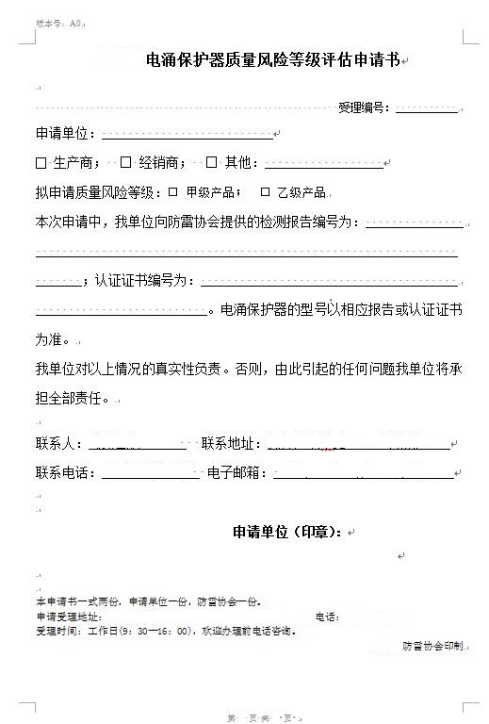
图B.1 申请书示例

附录C
(资料性附录)
常见型式试验报告模版

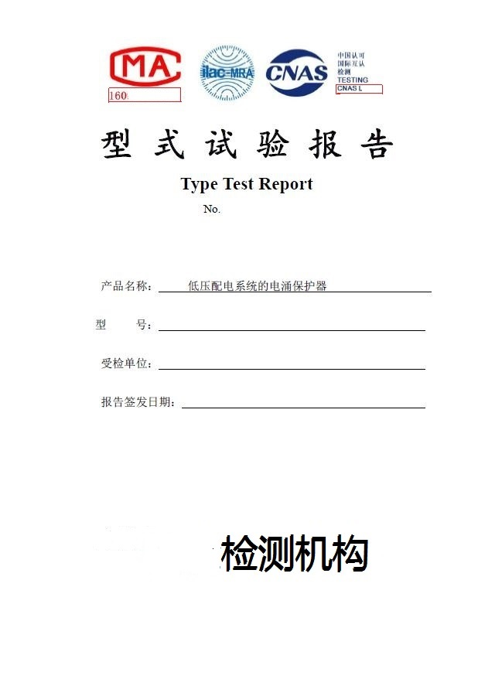
图C.1 常见型式试验报告模版(封面)
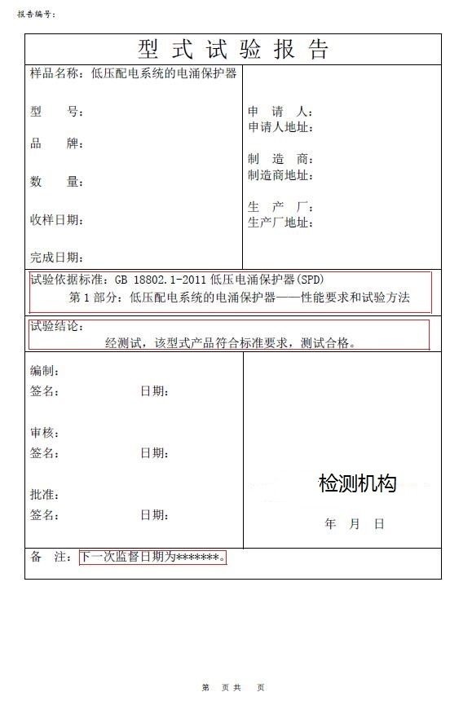
图C.2 常见型式试验报告模版(签字页)
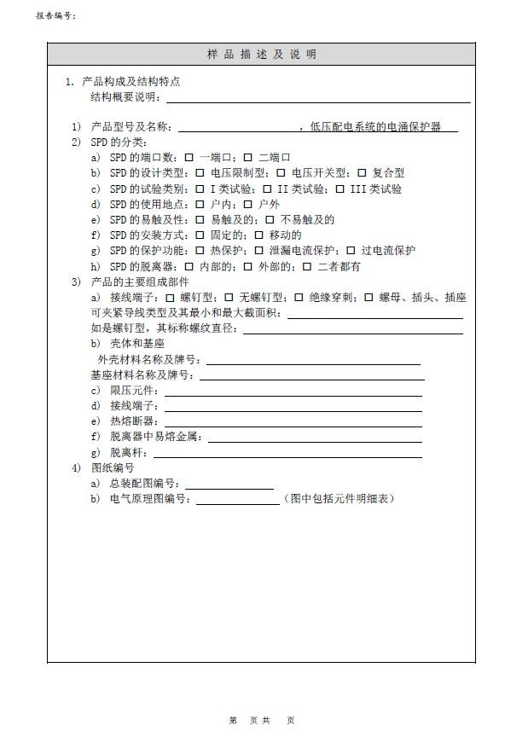
图C.3 常见型式试验报告模版(产品描述1)
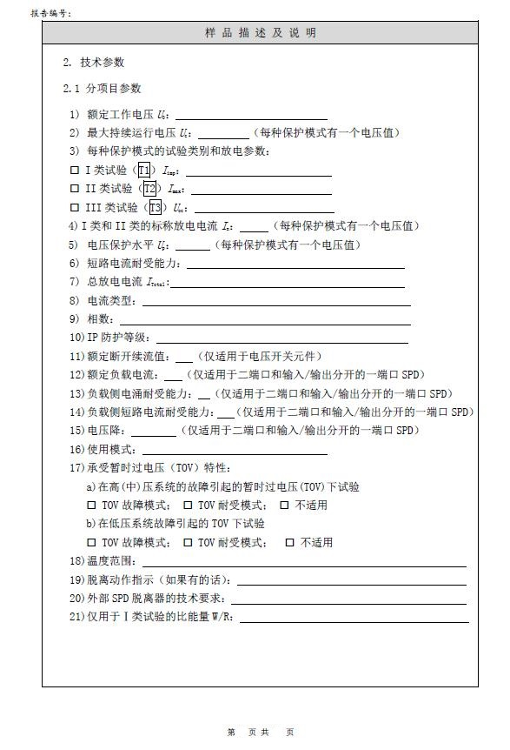
图C.4 常见型式试验报告模版(产品描述2)
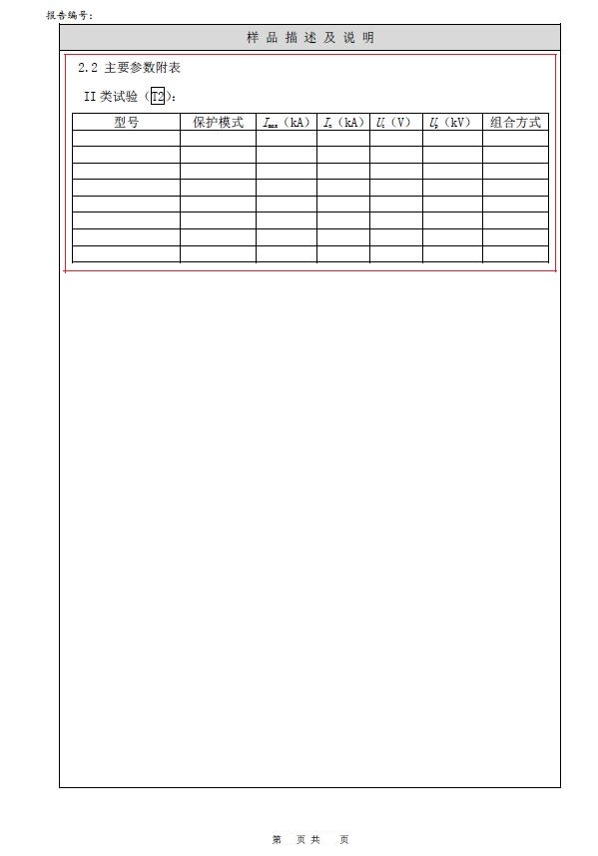
图C.5 常见型式试验报告模版(产品描述3)
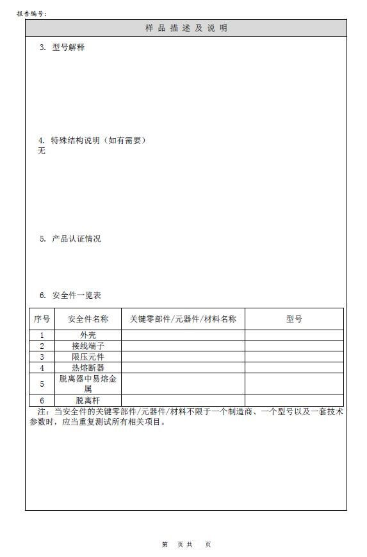
图C.6 常见型式试验报告模版(产品描述4)
图C.7 常见型式试验报告模版(产品描述5)
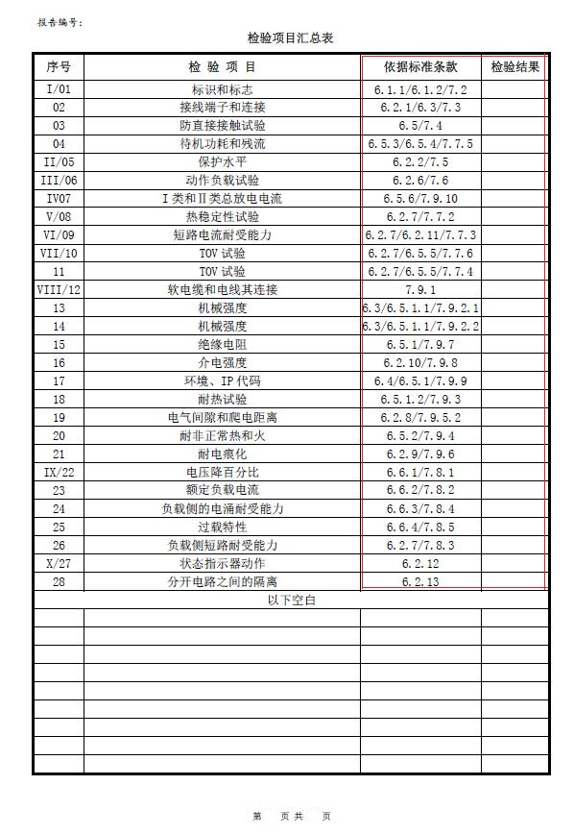
图C.8 常见型式试验报告模版(检验项目汇总表)
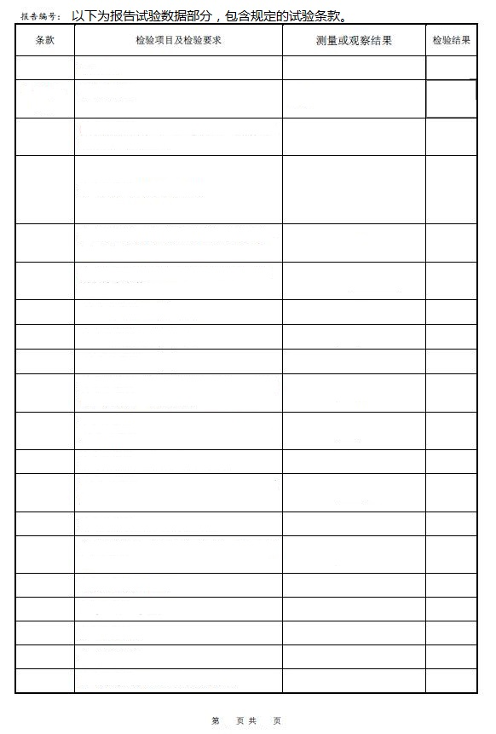
图C.9 常见型式试验报告模版(试验数据)

图C.10 常见型式试验报告模版(测试设备清单)

附录D
(资料性附录)
常见周期性符合报告模版

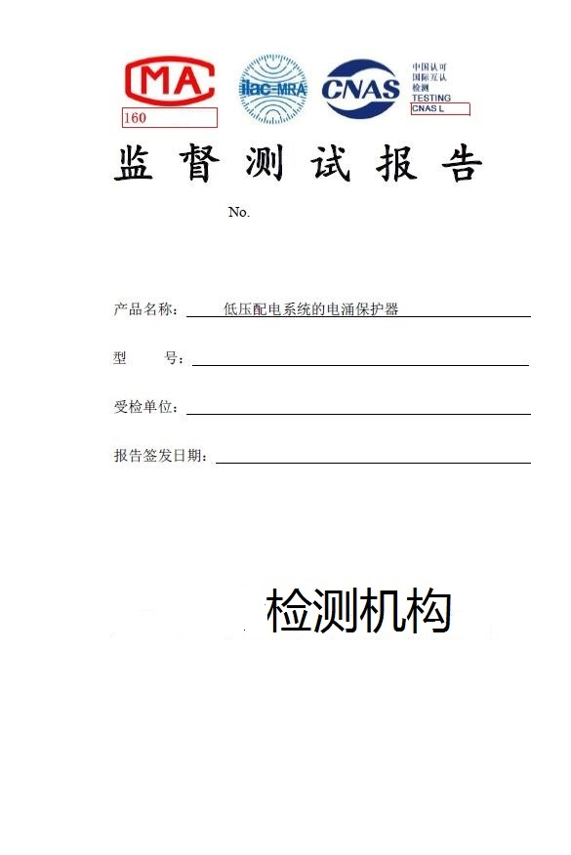
图D.1 常见周期性符合报告模版(封面)
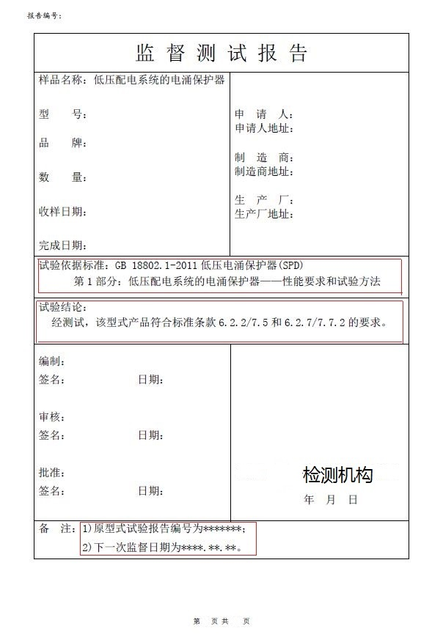
图D.2 常见周期性符合报告模版(签字页)
图D.3 常见周期性符合报告模版(产品描述)

图D.4 常见周期性符合报告模版(检验项目汇总表)
图D.5 常见周期性符合报告模版(试验数据)

图D.6 常见周期性符合报告模版(测试设备清单)

附录E
(资料性附录)
常见标准换版补差报告模版

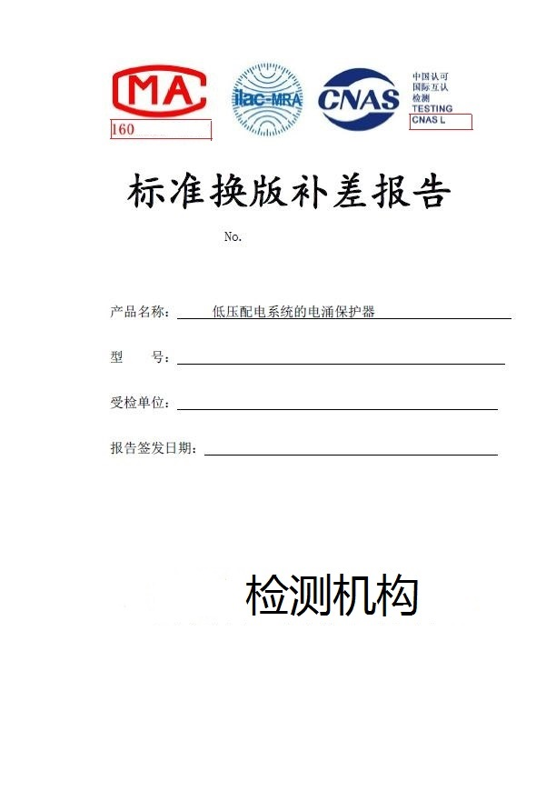
图E.1 常见标准换版补差报告模版(封面)
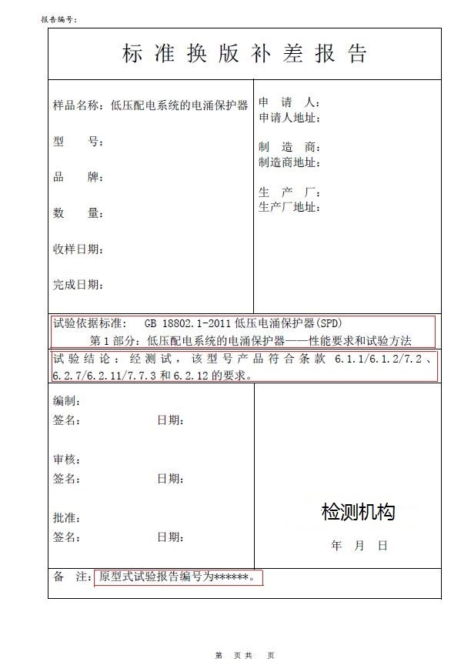
图E.2 常见标准换版补差报告模版(签字页)
图E.3 常见标准换版补差报告模版(产品描述)
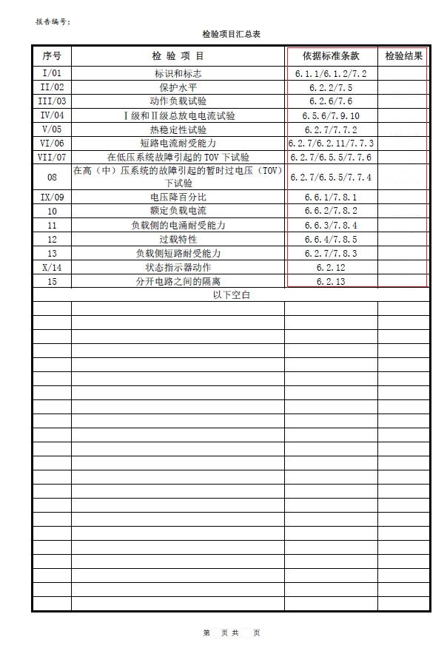
图E.4 常见标准换版补差报告模版(检验项目汇总表)

图E.5 常见标准换版补差报告模版(试验数据)

图E.6 常见标准换版补差报告模版(测试设备清单)

附录F
(资料性附录)
常见认证证书模版

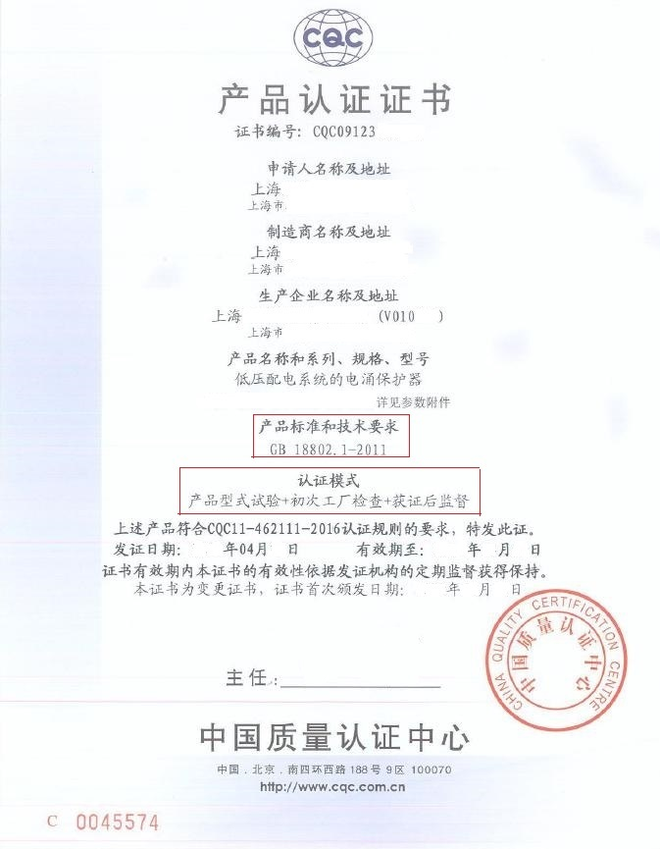
图F.1 CQC证书示例

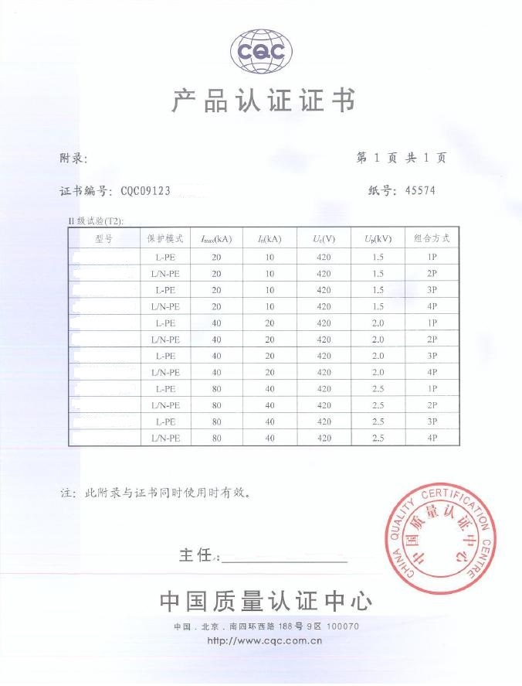
图F.2 CQC证书附录示例

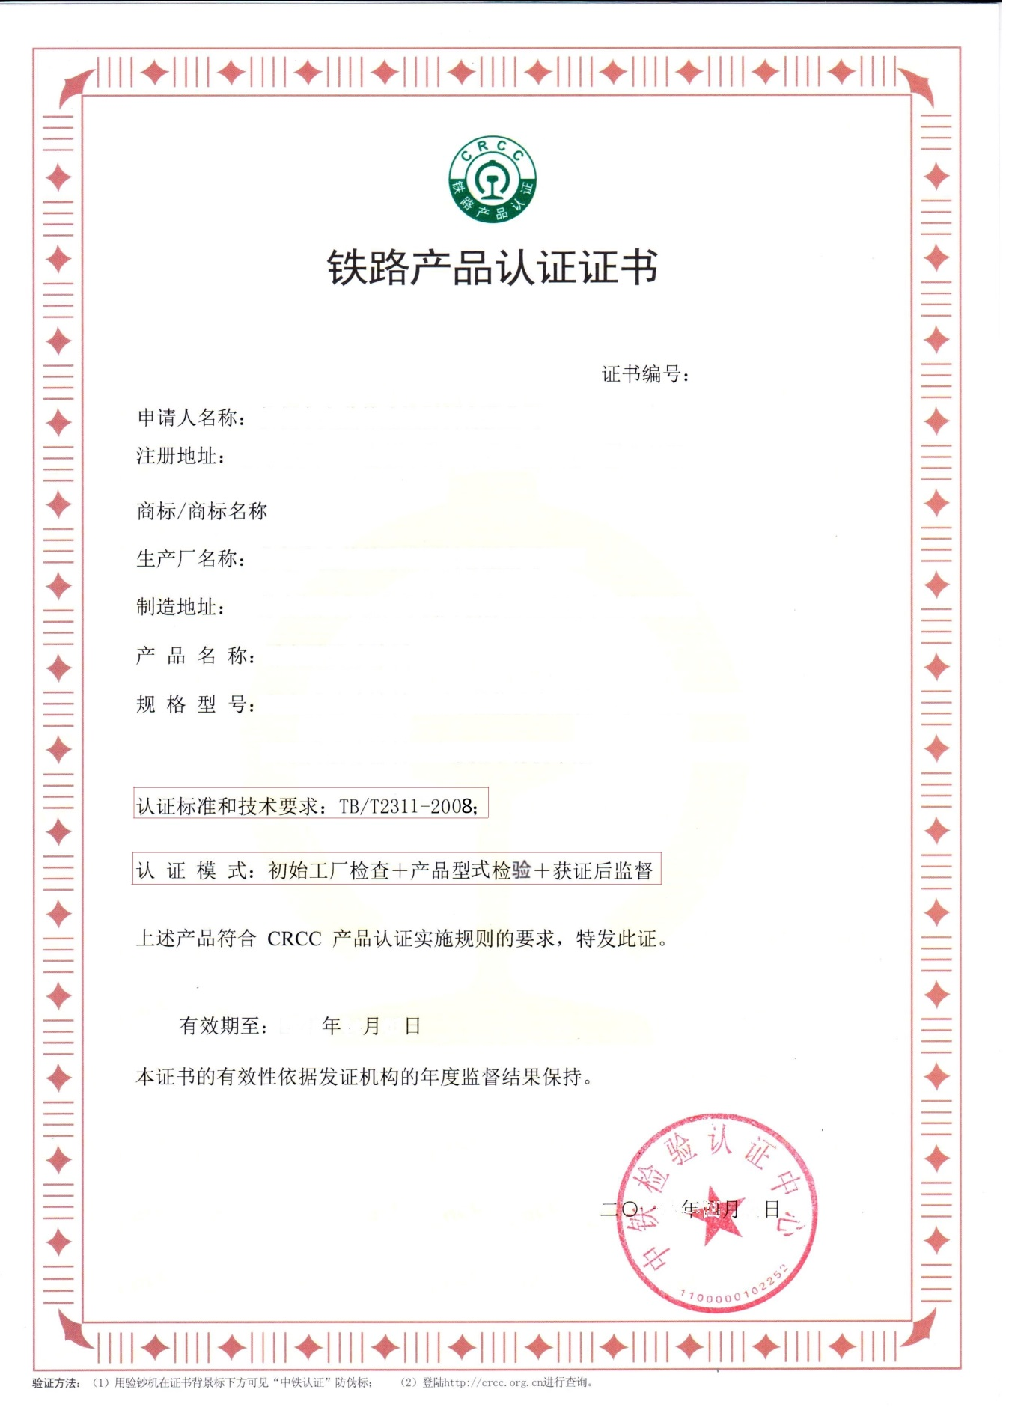
图F.3 CRC证书示例

附录G
(资料性附录)
常见抽样检测报告模版

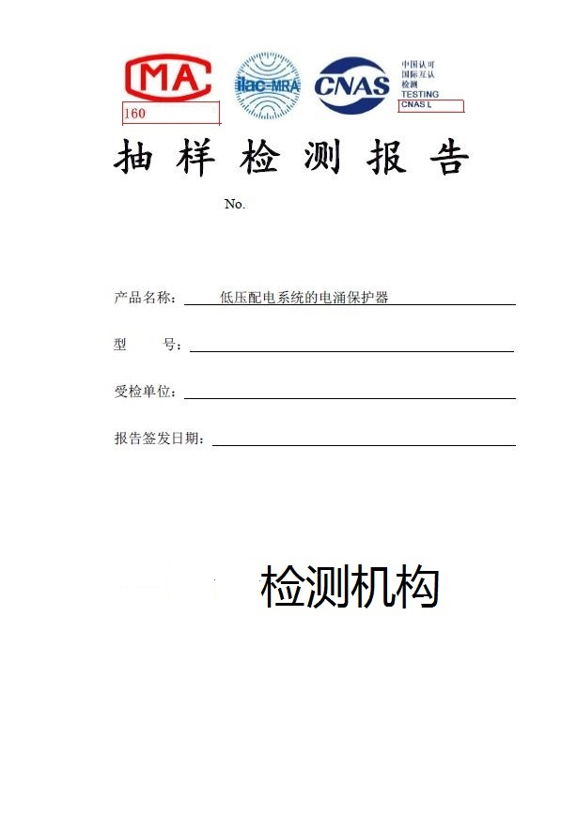
图G.1 常见抽样检测报告模版(封面)
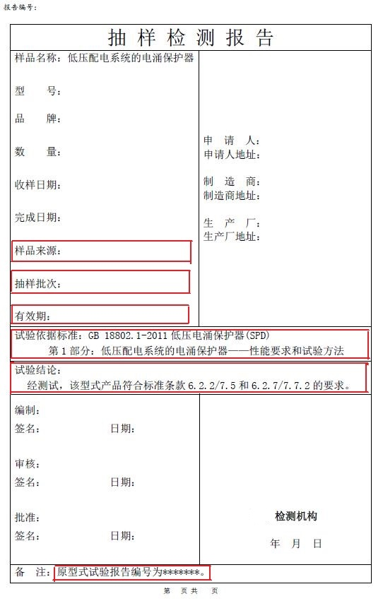
图G.2 常见抽样检测报告模版(签字页)
图G.3 常见抽样检测报告模版(产品描述)
图G.4 常见抽样检测报告模版(检验项目汇总表)

图G.5 常见抽样检测报告模版(试验数据)

图G.6 常见抽样检测报告模版(测试设备清单)

附录H
(资料性附录)
抽样检测抽样方法

H.1 产品质量抽查一般要求
当申请人向评价机构提出产品质量抽查要求时应填写《产品质量抽查申请单》(见图H.1)，评价机构应向申请人下达《产品质量抽查通知书》(见图H.2)，并派具有抽样资格的人员于指定时间和指定地点进行指定产品的抽样工作。
H.2 产品质量抽查企业须知
1)在约定的抽样日期前受抽查企业应准备足够的合格品(包装完整，带有合格证),抽样时受抽查企业应提供被抽样产品的使用说明书、技术资料；
2)产品质量抽查的样品由抽样机构持《产品质量抽查通知书》(原件)、有效身份证件(身份证或工作证)在指定地点随机抽取。
3) 抽取的样品应当由抽样人员负责携带或者寄送，外包装需贴有《产品质量抽查封样单》(见图H.3)。需要企业协助寄、送样品时，企业应当在规定的时间内将样品完好寄送到指定承检单位，所需费用受抽查企业承担。未按要求寄送样品的视为受抽查企业主动放弃本次质量抽查申请。
4)抽查用样品由受抽查企业无偿提供，整个质量抽查工作结束后，样品由承检单位按有关规定退还受抽查企业。
H.3 抽样方法、基数及数量
抽样人员应当直接在受抽查企业成品仓库中中随机取样。应抽取经生产企业检验合格或以任何方式表明合格的产品，该产品应未被使用过。随机抽样工作参照GB/T 10111-2008 《随机数的产生及其在产品质量抽样检验中的应用程序》中5.3.3用科学计算器中的伪随机数功能进行简单抽样的程序执行。
每型号产品的抽样基数不少于40套，共抽取4套样品，并填写《产品质量抽查抽样记录单》(见图H.4)。并对抽样样品签封。
H.4 抽样人员
抽样人员应当是评价机构的工作人员。抽样时，抽样人员不得少于2名。抽样前，应当向被抽查企业出示《产品质量抽查通知书》(原件)和有效身份证件（工作证和身份证），再进行抽样。抽样时，应当公平、公正，不徇私情。
H.5 抽样单
抽样人员应当使用规定的《产品质量抽查抽样单》(见图H.5)，详细记录抽样信息。抽样单必须由抽样人员和被抽查企业有关人员签字，并加盖被抽查企业公章。抽样单填写应当字迹工整、清楚，容易辨认，不得随意涂改，需要更改的应当由双方签字确认。抽样单应分别留存企业和检验机构，并报送抽样任务下达机构。
H.6 相关图表

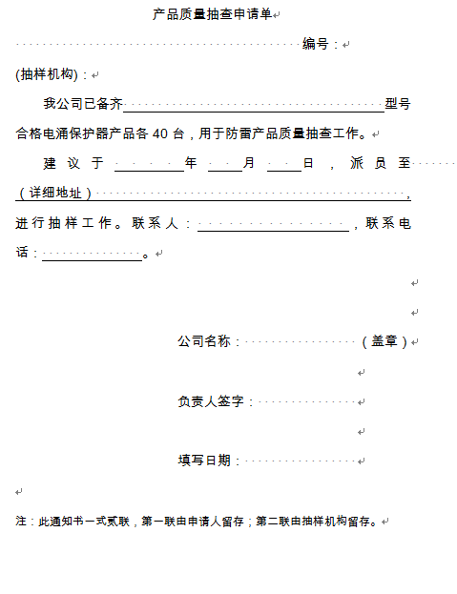
图H.1 产品质量抽查申请单
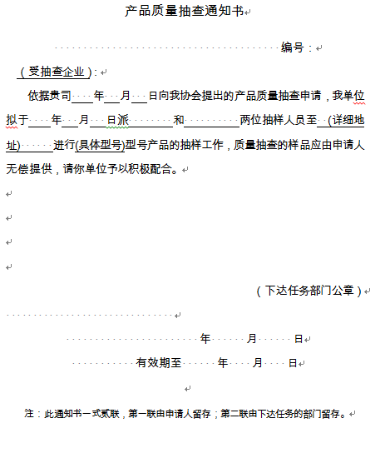
图H.2 产品质量抽查通知书
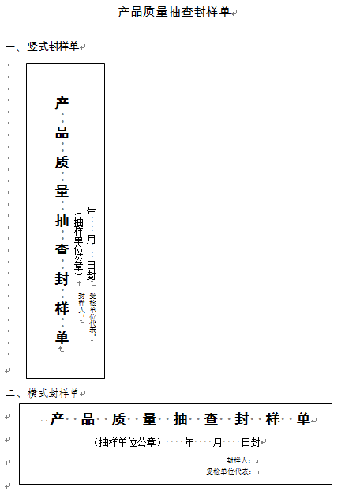
图H.3 产品质量抽查封样单
图H.4 产品质量抽查抽样记录单
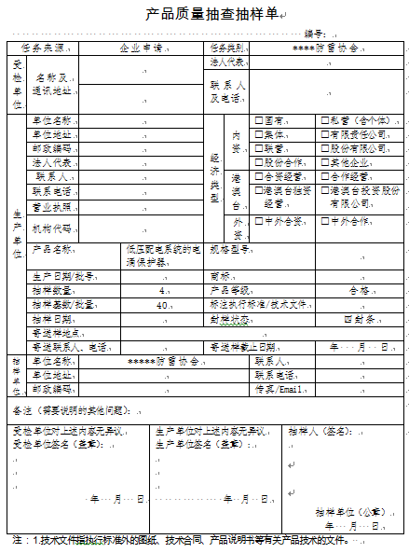
图H.5 产品质量抽查抽样单

附录I
(资料性附录)
符合性评价结果示例

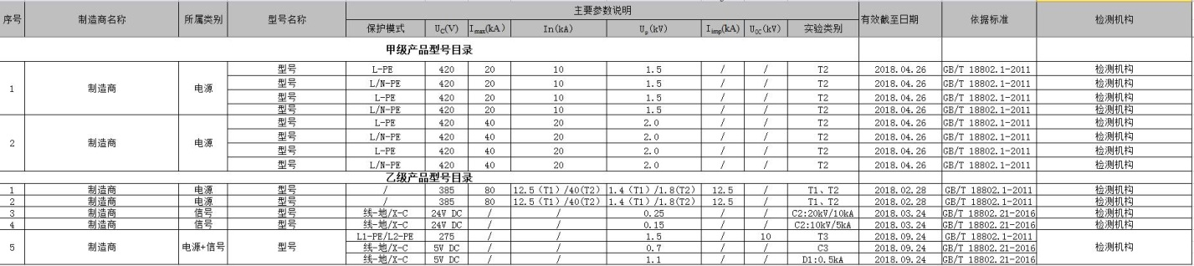
图I.1 符合性评价结果示例

参 考 文 献
[1] GB 18802.1-2011 低压电涌保护器(SPD) 第1部分：低压配电系统的电涌保护器性能要求和试验方法
[2] GB/T 18802.21-2016 低压电涌保护器 第21部分：电信和信号网络的电涌保护器(SPD)——性能要求和试验方法
[3] GB/T 18802.31-2016 低压电涌保护器：特殊应用(含直流)的电涌保护器 第31部分：用于光伏系统的电涌保护器(SPD) 性能要求和试验方法
[4] YD/T1235.2-2002 通信局(站)低压配电系统用电涌保护器测试方法
[5] YD/T 1542-2006 信号网络浪涌保护器(SPD)技术要求和测试方法
[6] TB/T 2311-2017 铁路通信、信号、电力电子系统防雷设备
_________________________________

